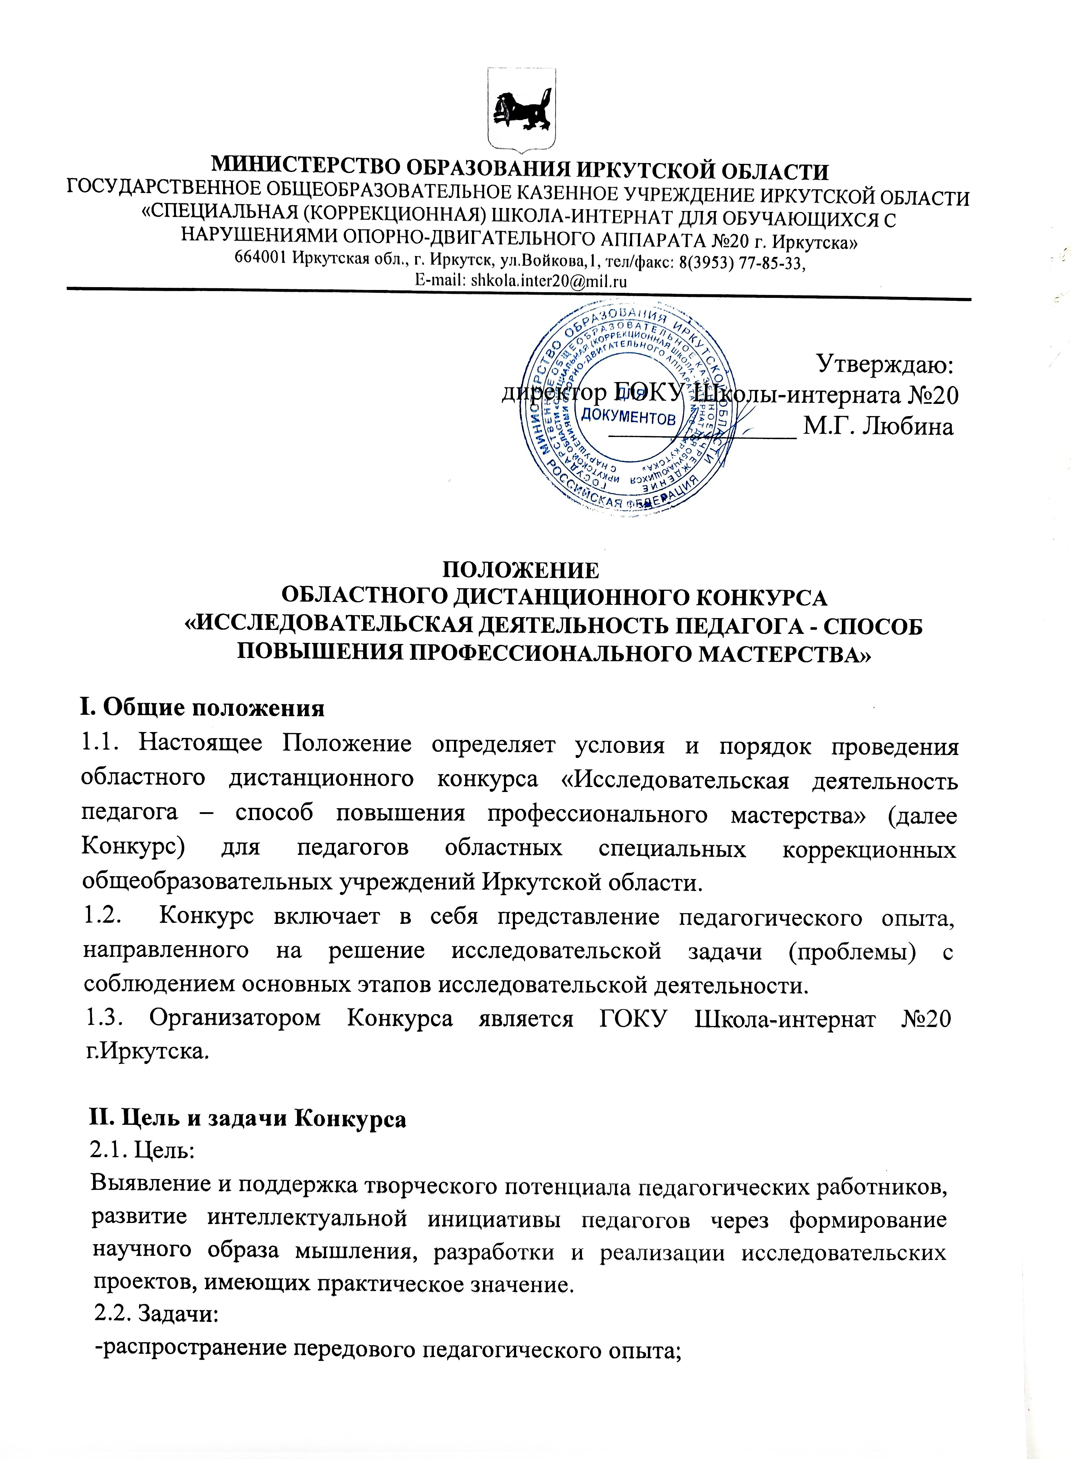

-формирование мотивации педагога к постоянному повышению уровня профессиональной компетентности в области исследовательской деятельности.

**III. Условия проведения Конкурса**

3.1. В Конкурсе принимают участие педагоги областных специальных коррекционных школ Иркутской области.

3.2 Конкурс проводится в *номинациях*:

* исследовательская деятельность учителя;
* исследовательская деятельность классного руководителя;
* исследовательская деятельность воспитателя.

3.3. На конкурс принимаются работы в виде **доклада с презентацией.**

3.4. Количество участников не ограничивается.

**IV. Сроки проведения Конкурса**

Конкурс проводится в II этапа:

**I этап**

В период с **18 ноября 2024 года по 8 декабря 2024 года** прием заявок (заявка одна от ОО) и конкурсных работ на адрес электронной почты

[**Yulaks69@mail.ru**](mailto:Yulaks69@mail.ru%20%20%20)

В теме электронного письма указать **Конкурс.**

Текстовые документы в формате WORD, презентация Microsoft Office Power Point не более 24 слайдов, конкурсные работы подписываются ФИО педагога.

**II этап**

В период **с 9 декабря 2024 года по 16 декабря 2024 года** – экспертиза материалов и подведение итогов Конкурса.

**V. Критерии оценки Конкурса**

Критерии оценивания работ:

* актуальность и оригинальность материала;
* постановка целей и задач;
* владение методами и технологиями исследовательской деятельности;
* доступность работы для использования в педагогической деятельности.

**VI. Подведение итогов Конкурса, награждение.**

Количество победителей определяет жюри.

Состав жюри определяется и утверждается директором ГОКУ Школы-интерната № 20 г. Иркутска.

Победители в каждой номинации (1,2,3 место) получают Дипломы, остальные Благодарности за участие.

Списки победителей и участников Конкурса размещаются в итоговой таблице на сайте ГОКУ Школы-интерната № 20 г. Иркутска.

**Все вопросы по тел. 89025105100, Аксаментова Юлия Владимировна.**

Приложение

Заявка

На участие в областном дистанционном конкурсе «Исследовательская деятельность педагога - способ повышения профессионального мастерства»

|  |  |  |
| --- | --- | --- |
| 1. | Фамилия, имя, отчество педагога |  |
| 2. | Место работы (сокращенное название учебного заведения по Уставу) |  |
| 3. | Должность |  |
| 4. | Номинация |  |
| 5. | Вариант АООП |  |
| 6. | Контактный телефон, электронная почта |  |